Vorhofflimmern: Wenn der Herzschlag aus dem Takt gerät
23. September 2020 / Magdeburg – Wenn das Herz normal schlägt, nimmt man es gar nicht wahr. Bei Patienten mit Vorhofflimmern schlägt das Herz hingegen unregelmäßig und oft zu schnell. Zum Weltherztag am 29. September erklärt die AOK Sachsen-Anhalt, worauf Betroffene achten sollten.
„Die Wahrscheinlichkeit, ein Vorhofflimmern zu entwickeln, steigt mit dem Alter“, sagt Kay Nitschke, Leiter ärztliche Versorgung bei der AOK Sachsen-Anhalt. „Wichtig ist, die Erkrankung frühzeitig zu erkennen und zu behandeln, denn sie erhöht das Risiko für einen Schlaganfall.“
Vorhofflimmern gehört zu den häufigsten Herzrhythmusstörungen. Etwa zwei Prozent der gesamten Bevölkerung in Deutschland und ungefähr sieben Prozent der über 65-Jährigen sind davon betroffen, schätzt das Institut für Qualität und Wirtschaftlichkeit im Gesundheitswesen (IQWiG).
Beim Vorhofflimmern kreisen in den Herzvorhöfen ungeordnete elektrische Erregungswellen mit hoher Frequenz. Die Vorhöfe können sich nicht mehr wirksam zusammenziehen, sie „flimmern nur noch“. In unregelmäßigen Abständen werden die Vorhoferregungen auf die Herzkammern übertragen. Es kommt zu einem unregelmäßigen Herzschlag. Oftmals schlägt das Herz zu schnell, der Herzschlag kann aber auch zu langsam sein. Ohne Unterstützung der Vorhöfe verringert sich auch die Herzleistung.
Schwächegefühl, Benommenheit, Schwindel
In der Regel tritt Vorhofflimmern zunächst einmalig auf. Mit der Zeit können sich die Episoden häufen, bis das Herz schließlich dauerhaft aus dem Takt gerät. Neben dem Herzstolpern und -rasen können die Patienten unter einem Schwächegefühl, Benommenheit oder Schwindel leiden. Bis zu 30 von 100 Menschen mit einem Vorhofflimmern haben laut IQWiG allerdings keine oder nur unspezifische Beschwerden. Ursache für die Erkrankung sind oft Bluthochdruck, die koronare Herzkrankheit, Herzschwäche und Herzklappenfehler. Seltener lösen eine Überfunktion der Schilddrüse und bestimmte Medikamente die Erkrankung aus. Bei ungefähr einem Drittel der Betroffenen bleibt der Auslöser unbekannt.
Bei Vorhofflimmern besteht normalerweise keine akute Lebensgefahr, es können sich aber langfristig Folgeerkrankungen wie Herzschwäche oder ein Schlaganfall entwickeln. Da sich die Herzvorhöfe nicht mehr richtig zusammenziehen, können sich im Herzen Blutgerinnsel bilden. Diese Gerinnsel können dann mit dem Blutstrom in die Gefäße gelangen, die das Gehirn mit Sauerstoff versorgen und sie verstopfen.
Zwei Strategien der Behandlung
"Menschen mit Vorhofflimmern sollten daher in der Regel ein blutverdünnendes Medikament einnehme", rät Nitschke. Gemeinsam mit dem Arzt können die Vor- und Nachteile einer blutverdünnenden Therapie gegeneinander abgewogen werden. Liegt dem Vorhofflimmern eine andere Erkrankung oder Störung zugrunde, etwa eine undichte Herzklappe oder eine Schilddrüsenüberfunktion, sollte diese behandelt werden.
Welcher Therapie-Ansatz zum Zuge kommt, hängt von den Beschwerden des Patienten und den Ursachen für das Vorhofflimmern ab. „Patienten sollten sich mit ihrem Arzt beraten und gemeinsam die Vor- und Nachteile beider Behandlungsstrategien abwägen“, empfiehlt Nitschke. Die Entscheidung muss dabei nicht endgültig sein. Im Verlauf der Erkrankung kann es Gründe für einen Wechsel der Behandlungsstrategie geben.

Hinweis für die Redaktion:
Für Ihre Berichterstattung in Verbindung mit dieser Pressemitteilung können Sie die beigefügten Fotos bei Angabe des Bildnachweises kostenfrei verwenden.

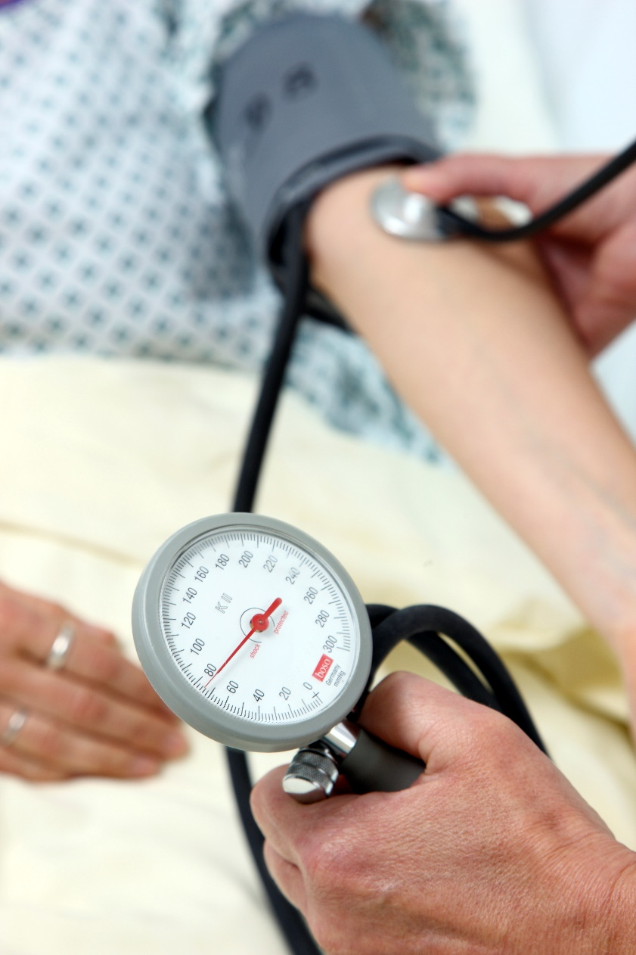
Foto: Ursache für Vorhofflimmern sind oft Bluthochdruck, die koronare Herzkrankheit, Herzschwäche und Herzklappenfehler. Bildnachweis: AOK Mediendienst

Foto: Kay Nitschke, Leiter ärztliche Versorgung bei der AOK Sachsen-Anhalt. Bildnachweis: Mahler / AOK Sachsen-Anhalt

